*Alumnos 9no. Semestre.*

**Universidad La Salle Noroeste**

**Una aventura en Persia**

Ing. En Producción Multimedia

**15/09/2020**

*2020*

INDICE CONTENIDO.

ABSTRACT. 3

ANTECEDENTES. 4

DESARROLLO 6

HISTORIA Y RESULTADOS 9

CONCLUSIONES 10

GLOSARIO 11

REFERENCIA 13

# ABSTRACT.

Dentro la siguiente documentación, se presenta la investigación realizada para y durante la creación de un juego de video, el cual contiene realidad aumentada; Dicho juego fue creado con ayuda del motor de juegos danés*; Unity*, principalmente utilizando el timeline con el que cuenta el programa, también fue complementado con el kit de desarrollo de software que nos ofrece *Vuforia*.

Este proyecto fue creado con el fin de poner en práctica los conocimientos adquiridos dentro de las aulas escolares, no solo eso, sino también para motivarnos a nosotros como alumnos a la búsqueda del conocimiento, el cual será de utilidad para la complementación del mismo.

Para el desarrollo se utilizaron *asset* de “uso libre”, los cuales fueron extraídos del siguiente enlace:

[*https://fertile-soil-productions.itch.io/temple-modular-collection*](https://fertile-soil-productions.itch.io/temple-modular-collection)

El juego de video lleva como nombre “Aventuras en Persia”, el cual se encuentra publicado dentro de una ruta, la cual a su vez esta almacenada en la siguiente cuenta de *GitHub*.

[*https://github.com/FRN-A/vuforia-persia*](https://github.com/FRN-A/vuforia-persia)

# ANTECEDENTES.

Desde tiempos atrás se encasilla erróneamente a los videojuegos como un medio de entretenimiento, pero no es así ya que, en años actuales, se han convertido en un negocio que deja millones de dólares en ganancia cada año, esto gracias a que han comenzado a tomar un importante posicionamiento dentro del mercado internacional, creciendo de manera inverosímil, ya que su uso no únicamente para el entretenimiento personal como las personas piensa, sino que ahora funciona como complemento para materiales didácticos sin importar a la rama laboral en la que se implemente, siendo *Unity*, uno de los principales motores para la creación de estos.

Gracias a los estereotipos que manejan los estudiantes de ingeniería en producción multimedia, estos se han encasillado en “amantes de los videojuegos”, así como también como en diseñadores gráficos (erróneamente) debido a la creatividad, facilidad de creación, iluminación y modelado de cualquier personaje en diferentes programas.

Los estudiantes de esta carrera cuentan con un perfil más amplio del conocido, donde la creación de juegos de videos y/o gráficos para estos entran dentro de los conocimientos de estos alumnos.

Con el fin de poner a prueba los conocimientos básicos / intermedios / avanzados del uso del motor Unity, se realizó un videojuego casi desde cero, ya que el proyecto partió de un grupo de asset prediseñados por una persona ajena al grupo de estudiantes.

Aventuras en Persia, nombre que lleva el proyecto, es un juego plataforma que, gracias a la realidad aumentada visualizada a través del dispositivo móvil del usuario, este es capaz de observar al personaje principal “Persiano” moverse. El objetivo de Aventuras en Persia es encontrar y enfocar la imagen con la que podrás acceder al siguiente nivel.

# DESARROLLO

Para poder llevar a cabo la creación de AVENTURAS EN PERSIA es necesario contar con un conjunto de tecnologías configuradas en los equipos de trabajo, ya que dicho proyecto, fue llevado a cabo por más de una persona, las cuales por lo general se encontraban trabajando a distancia, entre las cuales se encuentran las siguientes.

Git.

Esta herramienta es un sistema de comandos de consola que maneja el control de versiones de un proyecto, el cual está hosteado en un servidor remoto del cual podemos hacer clones locales en nuestro PC, modificarlos y trackear los cambios para publicarlos en este servidor remoto. Esta herramienta es utilizada en el proyector con el fin de llevar el control del desarrollo de nuestras versiones y así tener un mejor flujo de trabajo.

Para el host del proyecto, se maneja un repositorio de GitHub, ya que cuenta con un servicio de almacenamiento gratuito de gran capacidad.

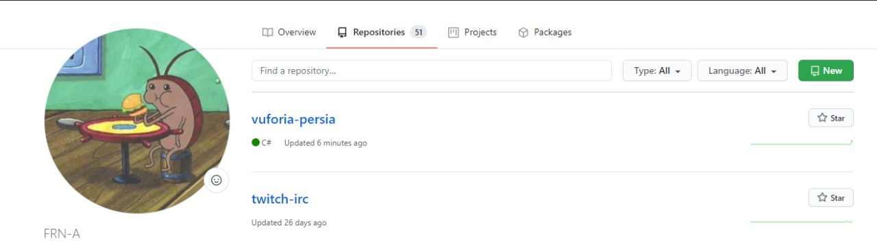

Unity.

Motor para creación de videojuegos más utilizado y el más accesible para nosotros ya que contamos con conocimientos previos dentro de este programa, así como también la facilidad para conseguir “complementos” que nos ayuden al mejoramiento del producto final.

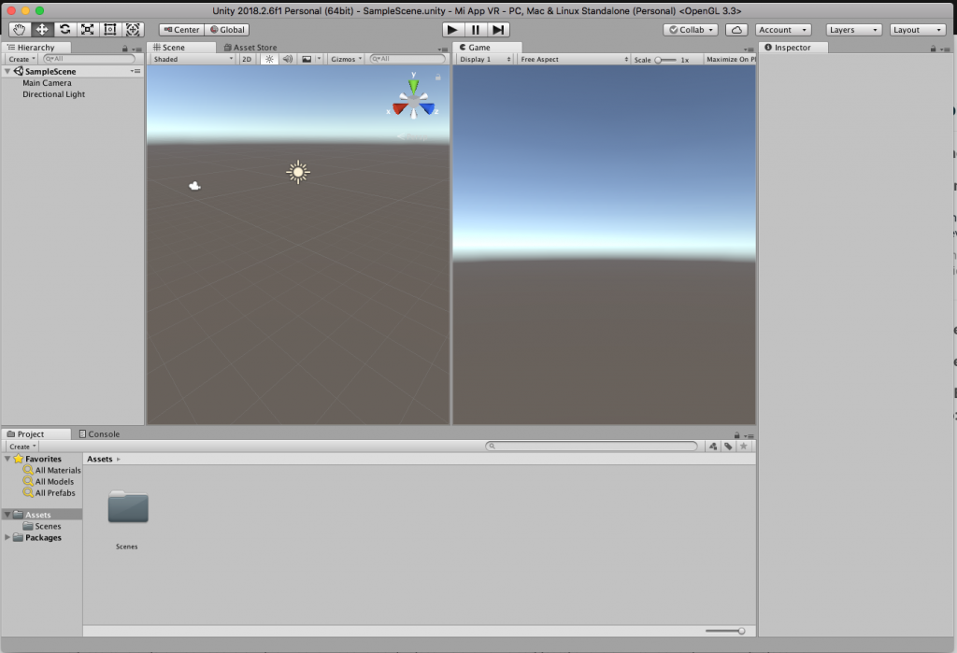

Vuforia.

Es una plataforma de software para crear aplicaciones de realidad aumentada, es decir es la encargada de llevar a cabo la realidad aumentada dentro del proyecto.

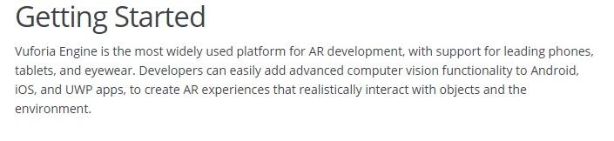

Assets Prediseñados.

Aventuras en Persia tiene como complemento assets de uso libre, ya que no se piensa lucrar con él y solo fue creado con fines educativos, se opto por utilizar herramientas ya hechas por usuarios de la comunidad en internet.

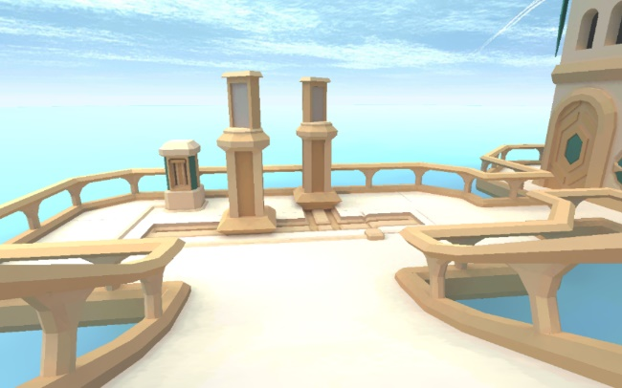 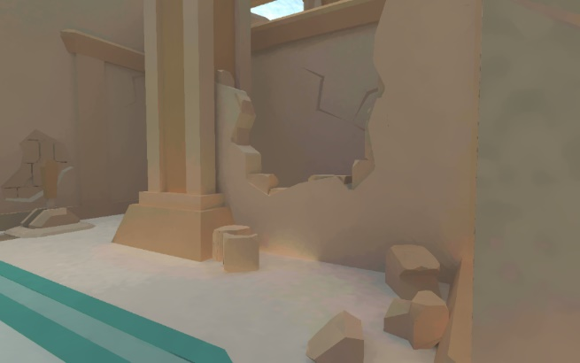

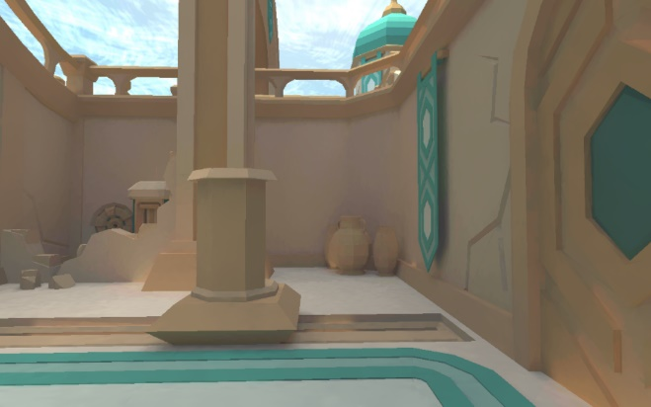 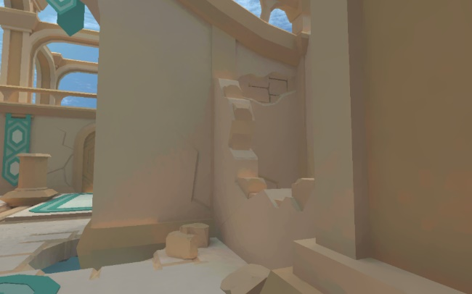

Assets con temática persa.

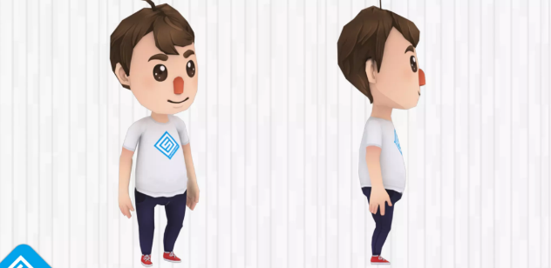

Personaje utilizado, parte de la paquetería gratuita de Unity.

# HISTORIA Y RESULTADOS

La historia desarrollada dentro de Aventuras en Persia es la historia de Persiano, un joven explorador que encuentra unas ruinas de un templo perteneciente a una antigua civilización, actualmente dicho lugar se encuentra abandonado. Persiano conocía el mito que dentro del templo se encontraba una fortuna, motivado por el mito se adentra en busca de este.

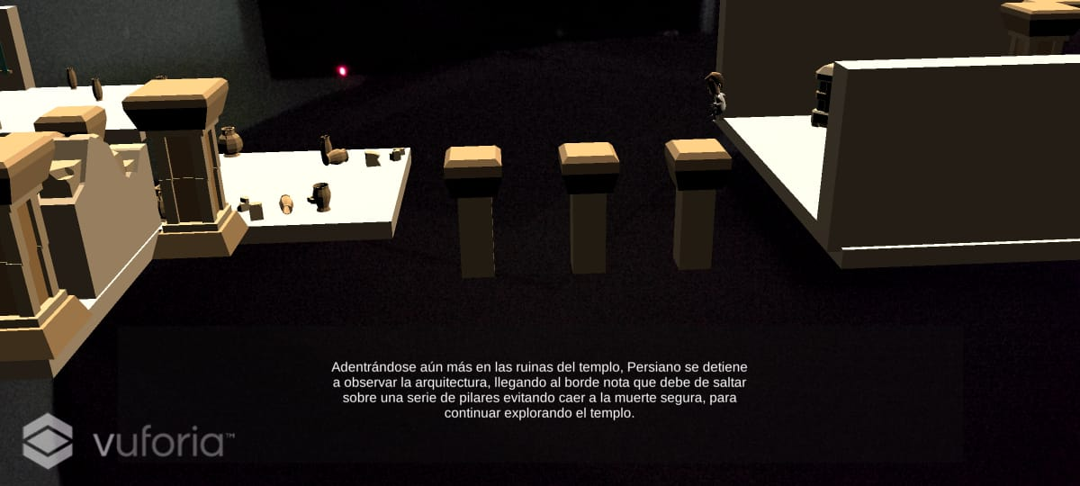 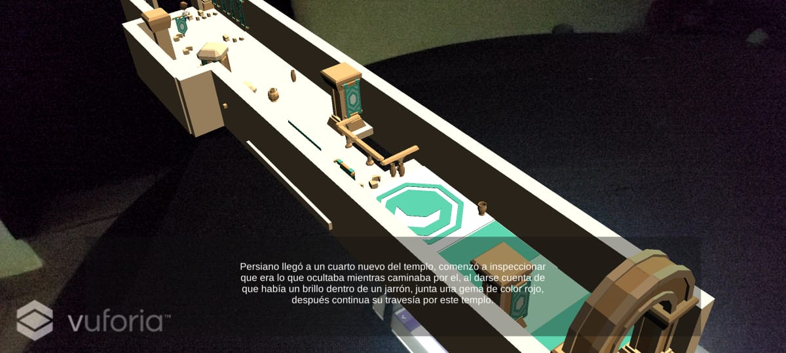

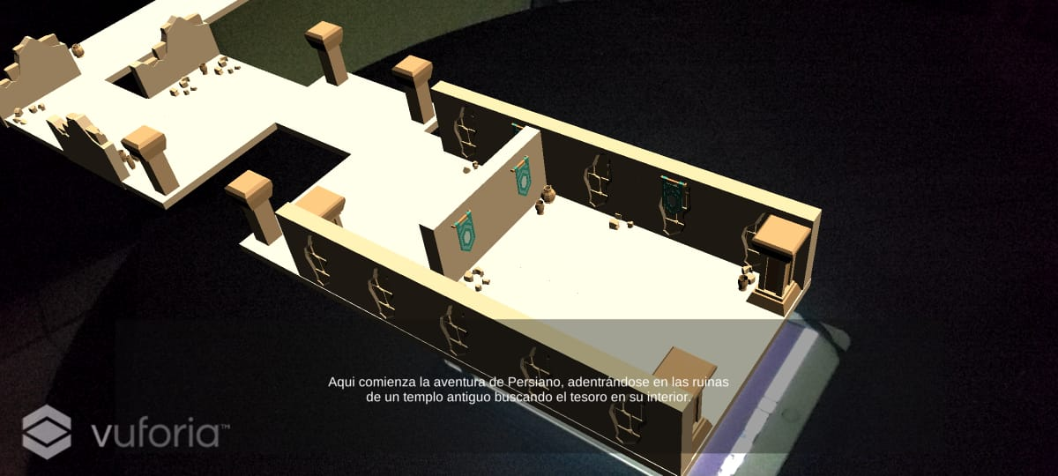 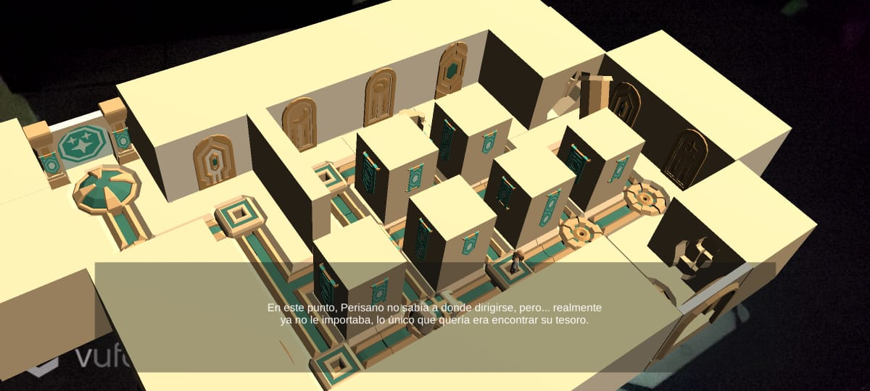

# CONCLUSIONES

Nos queda claro que los videojuegos crecen a pasos agigantados y no solo ellos, sino también los conocimientos que adquirimos, ya que ahora podemos trabajar con realidad aumentada, aventuras en Persia es la prueba que necesitamos para confirmar este punto.

Con esto podemos decir que nosotros como equipo estamos satisfechos por el resultado final, así como también podemos afirmar que el objetivo principal del juego fue alcanzado, el cual era entretener al usuario con la interacción con realidad aumentada en sus dispositivos móviles.

# GLOSARIO

**Assets:** Es una representación de cualquier item que puede ser utilizado en su juego o proyecto. Un asset podría venir de un archivo creado afuera de Unity, tal como un modelo 3D, un archivo de audio, una imagen, o cualquiera de los otros tipos de archivos que Unity soporta.

**Github**: Es un sistema de gestión de proyectos y control de versiones de código, así como una plataforma de red social diseñada para desarrolladores. ¿Pero para qué se usa GitHub? Bueno, en general, permite trabajar en colaboración con otras personas de todo el mundo, planificar proyectos y realizar un seguimiento del trabajo.

**Host:** Es cualquier computadora o máquina conectada a una red a través de un dominio y un número de IP definidos. Su función es proporcionarles recursos, información y servicios a los usuarios.

**Realidad Aumentada:** Nos permite añadir capas de información visual sobre el mundo real que nos rodea, utilizando la tecnología, dispositivos como pueden ser nuestros propios teléfonos móviles. Esto nos ayuda a generar experiencias que aportan un conocimiento relevante sobre nuestro entorno, y además recibimos esa información en tiempo real.

**Realidad Virtual**: Se define como un sistema informático que genera en tiempo real representaciones de la realidad, que de hecho no son más que ilusiones ya que se trata de una realidad perceptiva sin ningún soporte físico y que únicamente se da en el interior de los ordenadores.

**Software:** Se refiere al equipamiento lógico o soporte lógico de una Computadora digital, y comprende el conjunto de los componentes legales necesarios para hacer posible la realización de tareas específicas; en contraposición a los componentes físicos del sistema, llamados Hardware.

**Trackear:** Utilice la lista de Track para agregar, seleccionar, duplicar, eliminar, bloquear, silenciar y reordenar las pistas que componen un activo de la línea de tiempo. También puede organizar pistas en grupos de pistas.

**Unity:** motor de desarrollo o motor de video juegos. El término motor de videojuego, game engine, hace referencia a un software el cual tiene una serie de rutinas de programación que permiten el diseño, la creación y el funcionamiento de un entorno interactivo; es decir, de un videojuego.

**Vuforia:** kit de desarrollo de software de realidad aumentada para dispositivos móviles que permite la creación de aplicaciones de realidad aumentada. Utiliza tecnología de visión por computadora para reconocer y rastrear imágenes planas y objetos 3D en tiempo real.

# REFERENCIA

* raywenderlich.com. (2018, 20 julio). Introduction to Unity Timeline. <https://www.raywenderlich.com/5315-introduction-to-unity-timeline>
* Three things to love about Timeline. (s. f.). Unity. Recuperado 12 de septiembre de 2020, de <https://unity3d.com/es/how-to/create-cinematics-with-timeline>
* About Timeline. (s. f.). Unity. Recuperado 12 de septiembre de 2020, de <https://docs.unity3d.com/Packages/com.unity.timeline@1.2/manual/index.html>
* Augmented Startups. (2020, 21 febrero). How to Install Vuforia 8 in Unity 2020 & Deploy to Android. YouTube. <https://www.youtube.com/watch?v=y7VD7yGwmV4>
* Getting Started with Vuforia Engine in Unity. (s. f.). vuforia. Recuperado 12 de septiembre de 2020, de <https://library.vuforia.com/articles/Training/getting-started-with-vuforia-in-unity.html#scene-play>
* Unity. (2017, 31 agosto). Using Timeline: Overview. YouTube. <https://www.youtube.com/watch?v=v6sC4cwc7_4>
* Unity Reference: Class Members. (s. f.). vuforia. Recuperado 12 de septiembre de 2020, de <https://library.vuforia.com/content/vuforia-library/en/reference/unity/functions.html>
* Vuforia Engine AR. (s. f.). Unity. Recuperado 12 de septiembre de 2020, de <https://docs.unity3d.com/Manual/com.ptc.vuforia.engine.html>
* [MW20 | Online](https://mw20.museweb.net/) (s.f) Recuperado 4 de abril de 2020.
* <https://mw20.museweb.net/paper/developing-mobile-augmented-reality-with-unity-and-vuforia>
* Build an AR application with vuforia sdk for Unity3D (s.f) Recuperado 18 de agosto 2018.
* <https://medium.com/@laurent.heneman/build-an-ar-application-with-vuforia-sdk-for-unity3d-6a91e101aa4>
* How to Build an AR Android App with Vuforia and Unity (s.f) Recuperado 26 de octubre 2015
* <https://www.sitepoint.com/how-to-build-an-ar-android-app-with-vuforia-and-unity/>
* Qué nos ofrece la realidad aumentada en Android: más futuro que presente (2017), Actualizado: junio 2017.
* <https://www.xatakandroid.com/realidad-aumentada/que-nos-ofrece-la-realidad-aumentada-en-android-mas-futuro-que-presente>
* Presentan proyectos de realidad aumentada (diciembre 2019)
* <https://www.diariodequeretaro.com.mx/local/presentan-proyectos-de-realidad-aumentada-4561610.html>
* Brackeys. (2017, 8 octubre). Intro to Unity Timeline [Vídeo]. YouTube. <https://www.youtube.com/watch?v=G_uBFM3YUF4>
* Unity. (2017, 31 agosto). Using Timeline: Getting Started [Vídeo]. YouTube. <https://www.youtube.com/watch?v=42QZ3aUDnV0>
* vuforia Developer Library. (s. f.). Getting Started with Vuforia Engine in Unity. Recuperado 12 de septiembre de 2020, de <https://library.vuforia.com/articles/Training/getting-started-with-vuforia-in-unity.html>
* Editing Animation Curves (s.f.) de <http://ws.cis.sojo-u.ac.jp/~izumi/Unity_Documentation_jp/Documentation/Components/animeditor-AnimationCurves.html>
* Realidad Aumentada, una nueva forma de publicidad (junio 2017) <https://www.forbes.com.mx/realidad-aumentada-la-nueva-publicidad/>
* Creación de un clip de animación en Unity (2018) <https://docs.unity3d.com/es/2018.4/Manual/animeditor-CreatingANewAnimationClip.html>
* Entrevistas del US Open a través de un holograma causan sensación en redes <https://www.milenio.com/deportes/extra-cancha/entrevistas-us-open-hologramas-causan-sensacion-redes>
* Realidad Aumentada para Salvar al planeta (2016) <https://www.milenio.com/especiales/realidad-aumentada-para-salvar-al-planeta>
* Día de la Independencia: Snapchat crea arte Huichol con realidad aumentada. (2015) <https://heraldodemexico.com.mx/tecnologia/dia-de-la-independencia-snapchat-crea-arte-huichol-con-realidad-aume…>
* Building apps for Android (junio 2020) <https://docs.unity3d.com/Manual/android-BuildProcess.html>
* How To Work with Device Databases (2016) <https://library.vuforia.com/articles/Solution/How-To-Work-with-Device-Databases.html>
* Getting Started with Vuforia Engine in Unity (s.f) <https://library.vuforia.com/articles/Training/getting-started-with-vuforia-in-unity.html>
* Unity 2019: Importar y animar un personaje 3D (2019) <https://youtu.be/Ay_oy6GXC-s>
* Animation Clips (Clips de Animación) (2016) <https://docs.unity3d.com/es/530/Manual/AnimationClips.html>
* Importando un personaje animado en Unity 3D (s.f) <https://es.accentsconagua.com/articles/gamedevelopment/importing-an-animated-character-into-unity-3d.html>
* Vuforia. (s. f.). Getting Started with Vuforia Engine in Unity. library.vuforia.com. Recuperado 14 de septiembre de 2020, de <https://library.vuforia.com/articles/Training/getting-started-with-vuforia-in-unity.html>
* Technologies, U. (2017). Creating a new Animation Clip. Retrieved September 14, 2020, from <https://docs.unity3d.com/Manual/animeditor-CreatingANewAnimationClip.html>
* Technologies, U. (2017). Creating a new Animation Clip. Retrieved September 14, 2020, from <https://docs.unity3d.com/Manual/animeditor-CreatingANewAnimationClip.html>
* Technologies, U. (2020). Animation. Retrieved September 14, 2020, from <https://docs.unity3d.com/ScriptReference/Animation.html>
* Technologies, U. (2019). Animation. Retrieved September 14, 2020, from <https://docs.unity3d.com/Manual/AnimationSection.html>
* Unity. (s. f.). Unity Documentation. Unity Documentation. Recuperado 14 de septiembre de 2020, de <https://docs.unity3d.com/ScriptReference/PlayerSettings.Android.html>
* Unity. (s. f.-b). Unity Documentation. Unity Documentation. Recuperado 14 de septiembre de 2020, de <https://docs.unity3d.com/ScriptReference/PlayerSettings.Android.ARCoreEnabled.html>
* Home - Tema. (2020, 19 abril). Head First [Vídeo]. YouTube. <https://www.youtube.com/watch?v=zeiwxt0EP4s&ab_channel=Home-Topic>
* Maballo Net. (2016, 14 junio). Unity Vuforia Tutorial - Multiple Image Target [Vídeo]. YouTube. <https://www.youtube.com/watch?v=QsbvBaJdCIY>
* [redirected]Image Targets. (s. f.). vuforia Developer Library. Recuperado 14 de septiembre de 2020, de <https://library.vuforia.com/articles/Training/Image-Target-Guide.html>
* unity. (2018, 7 febrero). Creating AR Content with Vuforia - Image Targets [3/6] Live 2018/1/24 [Vídeo]. YouTube. <https://www.youtube.com/watch?v=Wqbg9mB84V4>
* Depthkit. (n.d.-a). Working with the Unity Timeline. Unity Learn. Retrieved September 14, 2020, from <https://docs.depthkit.tv/docs/working-with-the-unity-timeline#:%7E:text=To%20do%20so%2C%20simply%20click,curves%20layout%20or%20a%20dopesheet>.
* Depthkit. (n.d.-b). Working with the Unity Timeline. Depthkit Documentation. Retrieved September 14, 2020, from <https://docs.depthkit.tv/docs/working-with-the-unity-timeline>
* FOUNDRY. (n.d.). Working with the Timeline. Retrieved September 14, 2020, from <https://learn.foundry.com/modo/content/help/pages/animation/working_timeline.html>
* raywenderlich.com. (2018, July 20). Introduction to Unity Timeline. <https://www.raywenderlich.com/5315-introduction-to-unity-timeline>
* Unity. (n.d.). Creating Keyframed Animation in Timeline. Unity Learn. Retrieved September 14, 2020, from <https://learn.unity.com/tutorial/creating-keyframed-animation-in-timeline>
* Vuforia. (n.d.). How To Work with Device Databases. Retrieved September 14, 2020, from <https://library.vuforia.com/articles/Solution/How-To-Work-with-Device-Databases.html>
* Akbar Project. (2017, 26 marzo). How to Build Unity Project to Android (apk) [Vídeo]. YouTube. <https://www.youtube.com/watch?v=0eK3vPbYNqk>
* Building apps for Android. (s. f.). unity Documentation. Recuperado 14 de septiembre de 2020, de <https://docs.unity3d.com/Manual/android-BuildProcess.html>
* How to build android apk in Unity? - Unity Answers. (s. f.). Unity. Recuperado 14 de septiembre de 2020, de <https://answers.unity.com/questions/1711984/how-to-build-android-apk-in-unity.html>
* BrainSock. (2015, 29 septiembre). AR Model setup 3dsMax. YouTube. <https://www.youtube.com/watch?v=bkuLlg_Ph_c>
* Playful Technology. (2018, 10 febrero). How to create an Augmented Reality App. YouTube. <https://www.youtube.com/watch?v=MtiUx_szKbI>
* ¿Qué es la Realidad aumentada? - Características y tipos. (s. f.). Neosentec. <https://www.neosentec.com/realidad-aumentada/>
* Recorded Video Session: Creating AR Content With Vuforia. (s. f.). Unity Learn. <https://learn.unity.com/tutorial/recorded-video-session-creating-ar-content-with-vuforia>
* Unity. (2019, 22 agosto). Creating Immersive AR with Unity 2019! YouTube. <https://www.youtube.com/watch?v=FuKzngwzDYI>
* What Is Augmented Reality? (2019). The Franklin Institute. <https://www.fi.edu/what-is-augmented-reality>
* 12 Weeks with Unity: Week 11 - The Timeline and Cinemachine. (s. f.). Renderosity Magazine. Recuperado 14 de septiembre de 2020, de <https://magazine.renderosity.com/article/4455/12-weeks-with-unity-week-11-the-timeline-and-cinemachine>
* Administrador del Tiempo y Framerate. (s. f.). unity Documentation. Recuperado 14 de septiembre de 2020, de <https://docs.unity3d.com/es/2019.4/Manual/TimeFrameManagement.html>
* Configuración de Timeline. (s. f.). unity documentation. Recuperado 14 de septiembre de 2020, de <https://docs.unity3d.com/es/2018.4/Manual/TimelineSettings.html>
* Pitaksarit, S. (2019, 20 mayo). Timeline marker and everything leading up to it. Game Torrahod. <https://gametorrahod.com/timeline-marker-and-everything-leading-up-to-it/>
* Unity. (2017, 31 agosto). Using Timeline: Working with Animation Clips. YouTube. <https://www.youtube.com/watch?v=Y1mwswiuung>
* Unity TnT. (2012, 8 junio). Unity Tips and Tricks: Setting the Target Framerate. YouTube. <https://www.youtube.com/watch?v=IAy8kRHDULA>
* Tutoriales & Programación. (2017, 25 marzo). Crear App de Realidad Aumentada con Unity3D + Vuforia | Android | Bien Explicado! | parte 1/2. YouTube. <https://www.youtube.com/watch?v=Z58XTzv0ALQ>
* Unity Tutor. (2018, 29 julio). Unity Vuforia Augmented Reality Android Tutorial Español. YouTube. <https://www.youtube.com/watch?v=b6ihEeqCmVs>
* Senum, D. (2019, 12 junio). How to Make an Augmented Reality App with Vuforia and Unity3D. Jasoren. <https://jasoren.com/making-an-ar-app-with-vuforia-and-unity3d/>
* Recorded Video Session: Creating AR Content With Vuforia. (s. f.). Unity Learn. Recuperado 14 de septiembre de 2020, de <https://learn.unity.com/tutorial/recorded-video-session-creating-ar-content-with-vuforia#5c7f8528edbc2a002053b455>
* Practical primer to using Unity Timeline / Playables. (2019, 11 noviembre). Radiator Design Blog. <https://www.blog.radiator.debacle.us/2019/11/practical-primer-to-using-unity.html>
* Maldonado, J. F. B. (2020, 13 marzo). Vuforia y la Realidad Aumentada con Unity. Niixer. <http://www.niixer.com/2020/02/20/vuforia-y-la-realidad-aumentada-con-unity/>
* Linowes, J. (s. f.). Augmented Reality for Developers. O’Reilly Online Learning. Recuperado 14 de septiembre de 2020, de <https://www.oreilly.com/library/view/augmented-reality-for/9781787286436/d1e07658-f309-470c-9b67-978f3c016b88.xhtml>
* L. (2018a, agosto 21). Build an AR application with vuforia sdk for Unity3D. Medium. <https://medium.com/@laurent.heneman/build-an-ar-application-with-vuforia-sdk-for-unity3d-6a91e101aa4>
* Assor, J. (2020, 22 julio). (English) Augment your spaces with Vuforia Engine. Unity Technologies Blog. <https://blogs.unity3d.com/es/2020/04/21/augment-your-spaces-with-vuforia-engine/>
* 12 Weeks with Unity: Week 11 - The Timeline and Cinemachine. (2018, 28 mayo). Renderosity Magazine. <https://magazine.renderosity.com/article/4455/12-weeks-with-unity-week-11-the-timeline-and-cinemachine>